Творческий вечер, посвящённый весне и маме. 3 класс.
Оформление классной комнаты:
1. На доске – ПРИ СОЛНЫШКЕ ТЕПЛО, ПРИ МАТЕРИ – ДОБРО!
Школа + 7Я =Семья;
2. Столики с праздничными угощениями.
3. Выставка творческих работ учащихся (поделки, мягкая игрушка, сувениры, сделанные руками ребят).
4. Выставка рисунков по теме: «Моя мама», «Весна».
5. Готовится фонограмма весёлой музыки, детских песен.

I-я часть праздника проходит в актовом зале. Учащиеся стоят на сцене, в праздничных нарядах.
Ведущий:
Добрый вечер! Здравствуйте дорогие гости, мамы, бабушки, родители!
Рады видеть вас сегодня на нашем творческом вечере, посвящённом весне и маме, женщине – труженице. Женщине, которая подарила жизнь своему ребёнку, нам всем. На ваших лицах видны счастливые улыбки.
КАК ЗДОРОВО, ЧТО ВСЕ МЫ ЗДЕСЬ СЕГОДНЯ СОБРАЛИСЬ.
Дети, родители, учителя, школа – дружная семья.
Сегодня мы подарим частичку тепла, любви своим самым близким и дорогим людям!
1уч. Уж тает снег, бегут ручьи.
В окно повеяло весною…
Засвищут скоро соловьи
И лес оденется листвою!
Чиста небесная лазурь,
Теплей и ярче солнце стало,
Пора метелей злых и бурь
Опять надолго миновала.
2уч. Звонко капают капели
Возле нашего окна,
Птицы весело запели –
К нам теперь пришла весна!
3уч. Мы вчера нашли подснежник
На проталинке лесной.
Голубой цветочек нежный
Пахнет солнцем и весной.
ИСПОЛНЯЕТСЯ ПЕСНЯ «СОЛНЕЧНАЯ КАПЕЛЬ» МУЗ. РУБАШЕВСКОГО.
На дворе сосульки плакали,
Под лучами солнца таяли;
Голубые слёзки капали
И проталинку оставили. П р и п е в: ДИН - ДОН, ДИНЬ - ДОН, ДИНЬ - ДОН
Пляшут капельки горошинки.
И на мартовской проталинке
Протянул ладошки к солнышку
Голубой цветочек маленький. П Р И П Е В : ……
И звенят сосульки весело.
И поёт капель весенння.
Эта солнечная песенка –
Нашим мамам поздравление. П Р И П Е В ……….

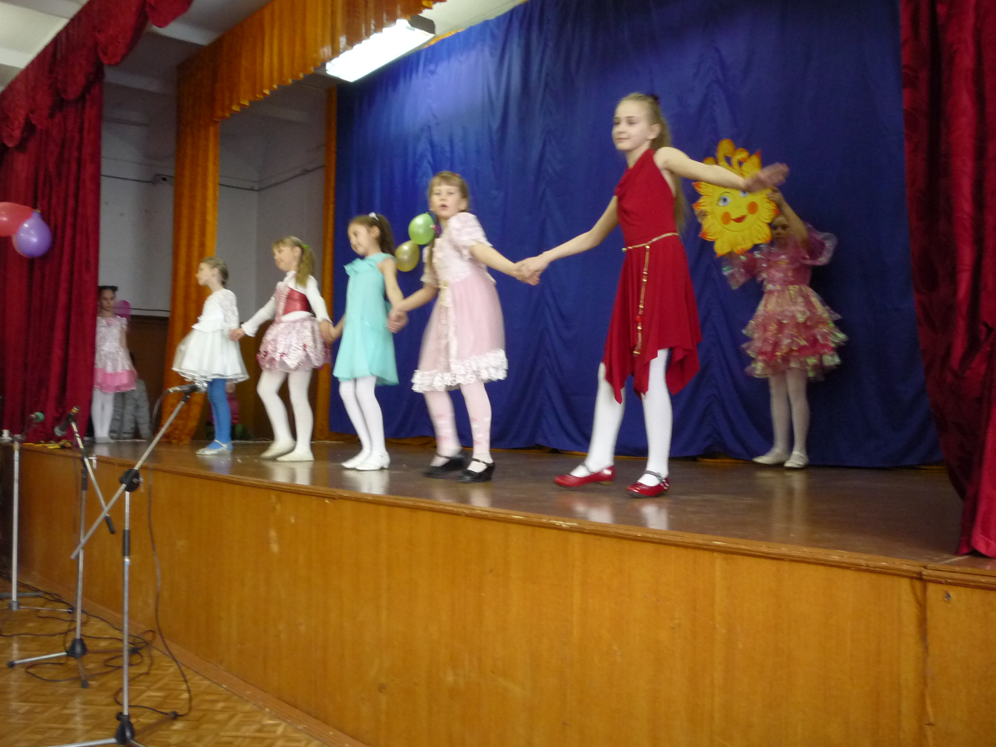

«Мама и Родина» С.Стариков.
4уч. Мама и Родина очень похожи:
Мама – красивая, Родина тоже!
Вы присмотритесь: у мамы глаза
Цвета такого же, как небеса.
5уч. Мамины волосы, словно пшеница.
Что на бескрайних полях колосится.
Мамины руки теплы и нежны,
Напоминают луч солнца они.

6уч. Если поёт мама песню, то ей
Вторит весёлый и звонкий ручей…
Так и должно быть, что дорого нам,
Напоминает всегда наших мам.

ВОКАЛЬНАЯ ГРУППА ИСПОЛНЯЕТ ПЕСНЮ «МОЯ МАМА»
После песни дети рассаживаются в зале на стульчики.
Группа девочек исполняют танец «ЦВЕТОВ».

7уч. Если солнышко проснулось – утро засияло.
Если мама улыбнулась – так отрадно стало.
Если в тучи солнце скрылось, замолчали птицы.
Если мама огорчилась – где нам веселиться!
Так пускай, всегда сверкая,
Светит солнце людям!
8уч. Мама! Какое хорошее слово!
Мама всё время быть рядом готова.
В минуту несчастья всегда она рядом.
Поддержит улыбкой, и словом, и взглядом.
Разделит надежды, утешит, поймёт.
По жизни уверенно рядом пойдёт.
Всегда без оглядки поверить ей можно.
Ей тайну любую доверить несложно.
9уч.Но не только ей одной,
Но и бабушке родной.
Мы с моею бабушкой
Старые друзья.
До чего ж хорошая
Бабушка моя!
ВОКАЛЬНАЯ ГРУППА ДЕВОЧЕК ИСПОЛНЯЕТ ПЕСНЮ «ГОРНИЦА – УЗОРНИЦА».
10уч. С вас, родные наши мамы,
Будем брать пример во всём.
Пусть звенят повсюду песни
Про любимых наших мам,
Мы за всё, за всё, родные.
Говорим СПАСИБО ВАМ! (хором)

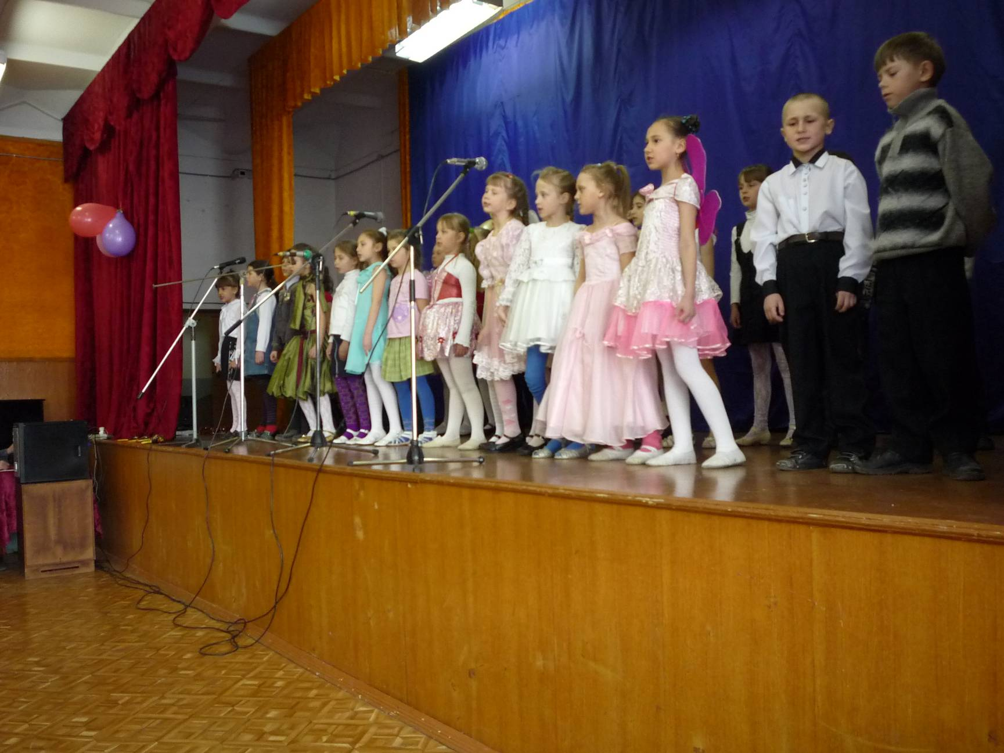
11уч.
Отчий дом всегда такой милый.
Детям он своим даёт силы
Жить, любить, творить.
Светом и добром наш дом полон.
И найдётся там всегда повод
Петь, счастливым быть.
12уч.
Дорогие наши мамы!
Заявляем без прикрас –
Честно, искренне и прямо –
Очень, очень любим вас!
СЦЕНКА «МАМА». ДЕЙСТВУЮЩИЕ ЛИЦА: КОТЁНОК, ЩЕНОК. ПОРОСЁНОК.
Ведущий: Поросёнок, Котёнок, Щенок
Сели учить урок.
Вот Котёнок книжку взял.
Котёнок: Мяу, мяу!
Ведущий: Он сказал.
Котёнок: -Это значит МА – МА.
Щенок: нет приятель, ты неправ.
Здесь написано: «ГАВ – ГАВ»
Это значит МА – МА.
Поросёнок:
- если верить букварю,
Здесь написано «ХРЮ – ХРЮ»
Это значит МА – МА.
Ведущий: по-разному называем, звучит одинаково ласково на всех языках это важное слово МАМА.
ГРУППА МАЛЬЧИКОВ ПОЮТ ЧАСТУШКИ.
Шире улица раздайся. Хорошо сказал товарищ,
Мы с товарищем идём. Сказанул, так сказанул.
И весёлые частушки. Лучше б ты по всем предметам,
Ох! От души для вас споём. Свои двойки подтянул.

Женский праздник вот причина, С папой стряпать начинаем,
Почему мы здесь поём. В кухне дым стоит и шум.
Разрешите нам мужчинам. Жаль, что мы с ним не кончали,
Вас поздравить с добрым днём! Кулинарный техникум.

По ребячьему желанью, Целый день я так старался,
Вас поздравить мы пришли. На девчонок не смотрел,
И мальчишечьи страданья, Еле - еле удержался,
Ох! Вам сегодня принесли. Ох! Дёрнуть за косу хотел!

Разудалый я мальчишка. Говорят, что мы задиры, (ПОЮТ ВСЕ ВМЕСТЕ).
Горя вам не покажу. Вы не верьте никогда.
Хоть какое будет горе, В нашем классе командиры.
Ох! Всё на радость положу. Ох! Были девочки всегда!

ГРУППА ДЕВОЧЕК И МАЛЬЧИКОВ ИСПОЛНЯЮТ ТАНЕЦ: «ГРИБОЧКИ».

Ведущий: Терпелива и нежна, всегда рядом с вами ваша мама.

13уч. Она нас учит терпеливо
Трудиться вместе и дружить.
Всё делать радостно, красиво,
И Родину свою любить.
Так уж водится наверно,
Я давно на том стою:
Тот, кто любит мать, наварено,
Любит Родину свою. (И.Уткин).
14уч. Хоть и манят нас просторы,
Мы от мамы ни на шаг!
С папой можем сдвинуть горы:
Если мама скажет как!
15уч. Наши мамы – наша радость,
Слова нет для нас родней.
Так примите благодарность
Вам от любящих дедей1

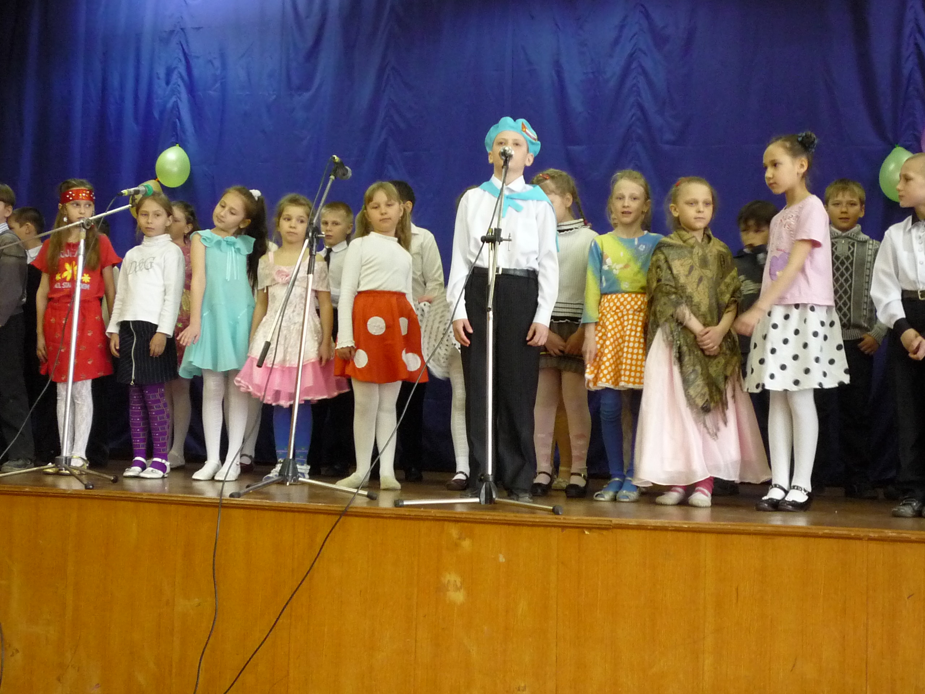

ЗАКЛЮЧИТЕЛЬНАЯ ЧАСТЬ:ДЕТИ ВВЫСТРАИВАЮТСЯ НА СЦЕНУ.
Денис Игумнов: Песня «МАРШ ЮНЫХ КАДЕТОВ».
ХОР: Песня «ШАЛУНИШКИ».

Песня «Шалунишки».
1.Если дождик на дворе,
Если лужи в сентябре,
Если сильный снегопад, если ты не рад.
Если бросили друзья,
На работе вся семья.
Ты грустишь, и вот тогда
Мы их зовём сюда.
ПРИПЕВ:
Девчонки, мальчишки
Сплошные шалунишки.
Они читают книжки
И весело живут.
Девчонки, мальчишки
Опять грызут коврижки
Смешные, даже слишком
И песенки поют.
2.Если в доме кавардак,
Кто – то лазил на чердак,
Кто – то привязал к хвосту
Бабочку коту.
Если дом ваш не узнать.
Вам пора об этом знать,
Значит были здесь друзья
Так скажу вам я …
ПРИПЕВ:
Девчонки, мальчишки
Сплошные шалунишки.
Они читают книжки
И весело живут.
Девчонки, мальчишки
Опять грызут коврижки,
Смешные, даже слишком
И песенки поют.
3.Подтяни скорей штанишки
Разве ты не шалунишка?
Где твой имидж? Где твой шарм?
И на сцене мы без мам!
Мы – артисты, сцена, роли,
Скоро едем на гастроли,
Только выучим слова
Нас узнает вся страна
ПРИПЕВ:
Девчонки, мальчишки
Сплошные шалунишки.
Они читают книжки
И весело живут.
Девчонки, мальчишки Смешные, даже слишком
Опять грызут коврижки, И песенки поют.

Вторая часть праздника проходит в классной комнате.
1.Чтение сочинений о маме.
2.Чтение стихотворений собственного сочинения.
3.Рассказы по фотовыставке «Мы с мамой»
4.Конкурс «Слова для мамы»- эпитеты.
5.Конкурс-сладкий бутерброд /участники: мама+ ребёнок на время приготовить из предложенных ингредиентов сладкий бутерброд/

Чаепитие, вручение подарков мамам, папы дарят цветы.

